MOLEKULĀRĀ BIOTEHNOLOĢIJA PIRMAIS PĀRBAUDES DARBS
Molekulārās biotehnoloģijas bioķīmiskie un gēnu inženierijas pamati
Vārds, Uzvārds | Daiga Krieviņa | 8
Stud.apl.numurs | dk09005 | Datums | 05/04/13

REPLIKĀCIJAS, TRANSKRIPCIJAS, TRANSLĀCIJAS PROCESI PROKARIOTOS UN EIKARIOTOS
Raksturojiet prokariotu DNS polimerāzes, kas ir atbildīgas galvenokārt par DNS reparācijas procesu
DNS polimerāze I – ir 5'-3' polimerāzes aktivitāte un 5'-3' un 3` - 5` eksonukleāzes aktivitāte.
DNS PolII – piemīt 3` - 5` eksonukleāzes aktivitāte.
DNS PolII – viena no svarīgākajām baktēriju polimerāzēm. Piemīt 5'-3' polimerāzes aktivitāte un 3`
- 5` eksonukleāzes aktivitāte.
Tā kā reparācija ir bojātā DNS labošana un atjaunošana, tad atjaunošanas gadījumā, lietojot polimerāzi ar 3'-5' eksonukleāzes aktivitāti, var nodrošināt arī bojātā fragmenta noārdīšanu, jo jaunais DNS fragments sintezējas 5'-3' virzienā.
Nosauciet antibiotikas, kuras kavē transkripcijas procesus, raksturojiet to darbības un inaktivēšanas mehānismu
Transkripciju inhibē antibiotikas, kas inhibē transkripcijā, vai DNS dubultspirāles atvīšanā nepieciešamosenzīmus. Viena liela grupa ir Kinolu hinolīnu (Quinolones) grupas antibiotikas (Levaksīns (Levaquin), trovāns,aveloks u.c. šīs grupas antibiotikas), jo tās inhibē topoizomerāzes aktivitāte un kavē DNS ķēdesatvīšanu.Transkripciju kavē arī sulfonamīdu grupas antibiotikas (Silvadēns, mikro-sulfons u.c.). Šīs grupasantibiotikas inhibē folātu sintēzi, kas nepieciešami DNS un RNS sintēzei.

Hinolīnu antibiotikas vispirms bloķē replikāciju – transkripciju pastarpināti
Taču specifiski tieši transkripciju inhibē rifampicins, kas saistās pie RNS polimerāzes beta subvienība un tieši kavē RNS polimerāzes darbību.

GĒNU INŽENIERIJAS BIOĶĪMISKIE PAMATI

Izmantojot kataloga datus, sniedziet restriktāzes BamHI raksturojumu
BamHI ir otrā tipa restrikcijas endonukleāze., kas atpazīst 6 bp garu fragmentu 5'-GGATCC-3' . BamHI enzīms veido pārkari 5′ -GATC. Enzīms var sašķelt 1 mkg DNS 5 minūtēs. Enzīms iegūts no rekombinanta avota. Optimālā aktivitātes temperatūra ir 37 ⁰C.Citas īpašības ?
Ar kādu restriktāžu veidotajiem „lipīgajiem” (vienpavediena pārkares) galiem ir savietojami PstI veidotie pārkares gali
PstI veidotā pārkare ir TGCA-3′ . Šādu pašu saitu veido arī BspMAI, kā arī modifikācija PstI-HF™ .

Kā ar citiem enzīmiem, piem Mph ?

TERMINOLOĢIJA UN SHĒMAS
Paskaidrojiet terminus
endonukleāze | Endonukleāzes ir enzīmi, kas šķeļ DNS ķēdē esošās fosfodiestersaites. Endonukleāzes, kas atpazīst noteiktas DNS sekvences un šķeļ DNS dubultspirāli noteiktās vietās, sauc par restrikcijas enzīmiem.
palindroms | Palindromas sekvences ir DNS vai RNS sekvences, kas komplimentārā ķēdē ir vienādas no abiem galiem. Ja sekvence virzienā 5`-3` veido noteiktu nukleotīdu secību, tad tās komplimentārais fragments 3` -5 ` virzienā veidos identisku sekvenci. P: 5`-ATTAAT – 3`, tad 3` -ATTAAT – 5`.
5’-pārkares gals | Nukleinskābes 5` galā veidojusies??? nukleotīdu secība, kurai DNS molekulā nav komplimentāras sekvences. 5 ` pārkare bez īpašas apstrādes beigsies ar fosfāta grupu. Pareizi!
CAP modifikācija | CAP proteīnu vai tad proteīnu ?? kompleksa pievienošana mRNS 5` galā.
Southern blots | Metode, kas ļauj detektēt specifiskas DNS sekvences. Šī metode ietver elektroforēzi un DNS hibridizāciju. Tiek izdalīts DNS, iezīmēts ar radioaktīvu vai fluorescentu marķieri, tad sadalīts elektroforēzē. Ne jau iezīmēto DNS sadala forēzē. Iezīmēta ir zonde !Pēc elektroforēzes iegūto sadalīto DNS absorbē uz nitrocelulozes un analizē rezultātus pēc marķiera un forēzē iegūtajiem datiem.

Nosauciet parādītos heterocikliskos savienojumus un atomu numerāciju to sastāvā
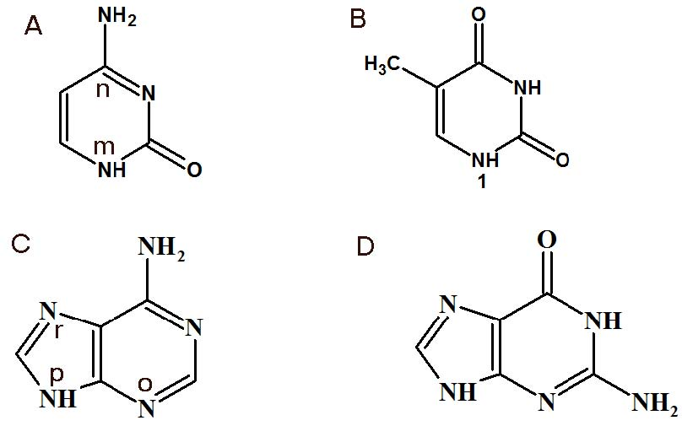
A | Citozīns |  |  | B | Timīns
C | Adenozīns adenīns |  |  | D | Guanīns
Sestais pirimidīna cikla apzīmēts ar burtu |  | atoms | D ?? | Pirmais purīna cikla atoms apzīmēts ar burtu |  | G ??

Molekulārās biotehnoloģijas bioķīmiskie un gēnu inženierijas pamati
Kuri no attēlotajiem savienojumiem ir purīni | C (adenīns) ; D (guanīns) | Pie kura pirimidīnu atoma tiek pievienota riboze | 1
Kā sauc ķīmisko saiti starp purīnu un ribozi |  | N -Glikozīdiskā

